photo

Nom : Prénom :

Courriel :

Téléphone :

Date de naissance à

Adresse

Code postal : Ville :
Club actuel :

Fonction au club depuis le :

Salarié du club : OUI NON
Diplôme football le plus élevé :

Autres formations football ou autres :

Activité professionnelle ( métier et employeur) :

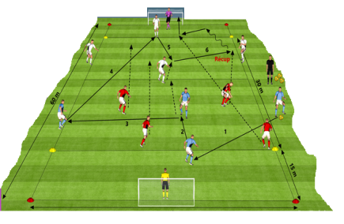
Autres informations :

